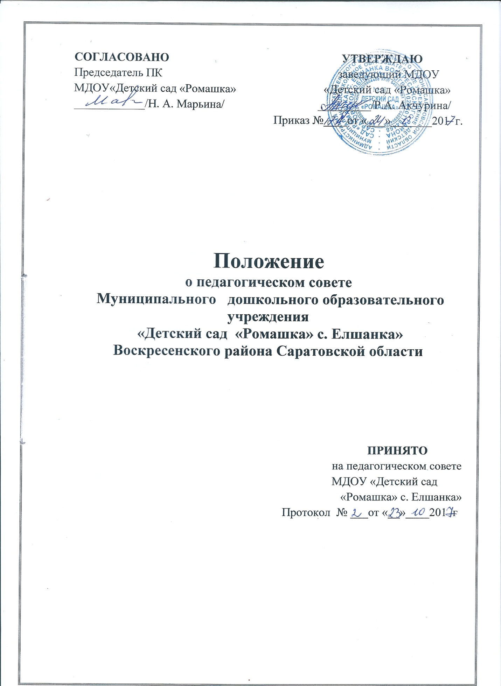

1. Общие положения
1.1.Настоящее Положение разработано для муниципального дошкольного образовательного учреждения «Детского сада «Ромашка» с. Елшанка» (учреждение) в соответствии с Федеральным законом Российской Федерации от 29.12.2012 №273-Ф3 «Об образовании в Российской Федерации», Уставом учреждения.
1.2.Педагогический совет осуществляет управление педагогической деятельностью, образовательным процессом.
1.3.Педагогический совет является постоянно действующим органом управления педагогической деятельностью, образовательным процессом, состав и порядок деятельности которого определяются настоящим Уставом и Положением о Педагогическом совете учреждения, утверждаемым заведующим учреждением.
1.4.Председателем Педагогического совета учреждения является заведующий учреждением.

2.Состав Педагогического совета
- В состав Педагогического совета учреждения входят: заведующий, все педагогические работники.
- На заседании Педагогического совета учреждения могут быть приглашены представители общественных организаций, учителя школ, родители детей дошкольного учреждения. Лица, приглашённые на заседания Педагогического совета, пользуются правом совещательного голоса.

3. Порядок работы Педагогического совета
3.1.Заседания Педагогического совета учреждения проводятся не реже одного раза в квартал.
3.2.Заседания Педагогического совета учреждения правомочно, если на нём присутствует не менее 2/3 членов его состава.
3.3.Решения Педагогического совета учреждения принимаются простым большинством голосов, но при равном их количестве, решающим является голос председателя совета.
3.4.Организацию выполнения решений Педагогического совета учреждения осуществляют заведующий учреждения и ответственные лица, указанные в решениях Педагогического совета.

4.Компетенция Педагогического совета
- .Определение стратегии образовательного процесса и оздоровительных профилактических мероприятий учреждения.
- .Выбор и анализ программы воспитания и обучения детей, обсуждение и разработка авторских программ.
- .Рассмотрение, обсуждение вопросов содержания, методов и форм образовательного процесса.
- .Рассмотрение вопросов повышение квалификации и переподготовки кадров.
- Обсуждает и рекомендует к утверждению проект годового плана Учреждения;
- . организует выявление, обобщение, распространение, внедрение передового педагогического опыта среди педагогических работников Учреждения;
рассматривает вопросы организации дополнительных образовательных услуг воспитанникам;
- . Заслушивает отчеты заведующего о создании условий для реализации общеобразовательных программ в Учреждении;
- . Подводит итоги деятельности Учреждения за учебный год;
- . Заслушивает информацию, отчеты педагогических и медицинских работников о состоянии здоровья воспитанников, ходе реализации образовательных и воспитательных программ, результатах готовности воспитанников к школьному обучению, отчеты о самообразовании педагогов;
  - Заслушивает доклады, информацию представителей организаций и учреждений, взаимодействующих с Учреждением по вопросам образования и оздоровления воспитанников, в том числе о проверке состояния образовательного процесса, соблюдении санитарно-гигиенического режима Учреждения, об охране труда и здоровья дошкольников;
  - Контролирует выполнение ранее принятых решений Педагогического Совета;
  - Организует изучение и обсуждение нормативно-правовых документов в области общего и дошкольного образования.

5. Организация деятельности педагогического совета.
- Педагогический совет избирает из своего состава председателя и секретаря сроком на один учебный год.
- Председатель:
- организует деятельность педагогического совета;
- информирует членов педагогического совета о предстоящем заседании;
- организует подготовку и проведение заседания педагогического совета;
- определяет повестку дня педагогического совета;
- контролирует выполнение решений педагогического совета.

  - Педагогический совет работает по плану, составляющему часть годового плана работы Организации.
  - Заседания педагогического совета созываются один раз в квартал в соответствии с планом работы Организации.
  - Заседания педагогического совета правомочны, если на них присутствует не менее половины его состава.
5.8. Решение педагогического совета принимается открытым голосованием и считается принятым, если за него проголосовало не менее двух третей присутствующих. При равном количестве толосов решающим является голос председателя педагогического совета.
5.9. Ответственность за выполнение решений педагогического совета лежит на заведующей Организации. Решения выполняют ответственные лица, указанные в протоколе заседания педагогического совета. Результаты оглашаются на следующем заседании педагогического совета.
5.10. Заведующий Организации, в случае несогласия с решением педагогического совета, приостанавливает выполнение решения, извещает об этом Учредителя, представители которого обязаны в 3-х дневный срок рассмотреть такое заявление при участии заинтересованных сторон, ознакомиться с мотивированным мнением большинства педатогическото совета и вынести окончательное решение по спорному вопросу.

6. Взаимосвязи педагогического совета с другими органами самоуправления
6.1.Педагогический совет организует взаимодействие с другими органами самоуправления организации - Общим собранием работников организации, советом организации, Родительским комитетом:
- через участие представителей педагогического совета в заседании Общего собрания работников Организации, совета Организации, Родительского комитета Организации;
- представление на ознакомление Общему собранию работников Организации, совету Организации и Родительскому комитету Организации материалов, разработанных на заседании педагогического совета;
- внесение предложений и дополнений по вопросам, рассматриваемым на заседаниях Общего собрания работников Организации, совета Организации и Родительского комитета Организации.

7. Ответственность педагогического совета.
7.1. Педагогический совет несет ответственность за соответствие принимаемых решений действующему законодательству РФ, нормативно-правовым актам.
8. Делопроизводство педагогического совета.
- Заседания педагогического совета оформляются протоколом.
  - В книге протоколов фиксируются:

- дата проведения заседания;
- количественное присутствие (отсутствие) членов педагогического совета;
- приглашенные (ФИО, должность);
- повестка дня;
- ход обсуждения вопросов;
- предложения, рекомендации и замечания членов педагогического совета и приглашенных лиц;
- решение.

- Протоколы подписываются председателем и секретарем педагогического совета.
- Нумерация протоколов ведется от начала учебного года.
- Книга протоколов педагогического совета нумеруется постранично, прошнуровывается, скрепляется подписью заведующего и печатью Учреждения.
- Изменения и дополнения вносятся в настоящее Положение не реже 1 раза в 5 лет и подлежат утверждению руководителем Учреждения.

